Pressmeddelande den 11 oktober 2018
Den marknadsledande bilderbokstjänsten Polyglutt nu med TAKK- och teckenspråksfilmer
Enligt läroplanen ska förskolan vara likvärdig och stimulera alla barns språkutveckling. Ett av de nya målen i den reviderade läroplanen är att förskolan ska ge barn med behov av svenskt teckenspråk förutsättningar att utveckla det. Detta ställer höga krav på pedagoger och kan innebära att de behöver ta hjälp av pedagogiska verktyg.
Nyttan med TAKK- och teckenspråksfilmer i förskolan
För att underlätta för pedagoger att bemöta de krav som läroplanen ställer på förskolor gällande likvärdig språkutveckling lanserar ILT Inläsningstjänst TAKK- och teckenspråksfilmer till bilderböcker i Polyglutt.
TAKK underlättar för barn med försenad tal- och språkutveckling och barn med särskilda behov av extra stöd. TAKK-filmer kan ge barnen förförståelse att kunna ta till sig sagan eller samtala om ord och utveckla ordförrådet. Med TAKK- och teckenspråksfilmer i Polyglutt ges barn tillgång till bilderböcker utifrån deras behov. De kan se och ta till sig samma litteratur som andra barn men på annat sätt.
TAKK- och teckenspråksfilmer i Polyglutt
Bilderböckerna med TAKK- och teckenspråksfilmer innehåller både bild, ljud och en aktör som tecknar. Böckerna finns även med svensk text om man väljer att inte visa TAKK- eller teckenspråksfilmen till boken.
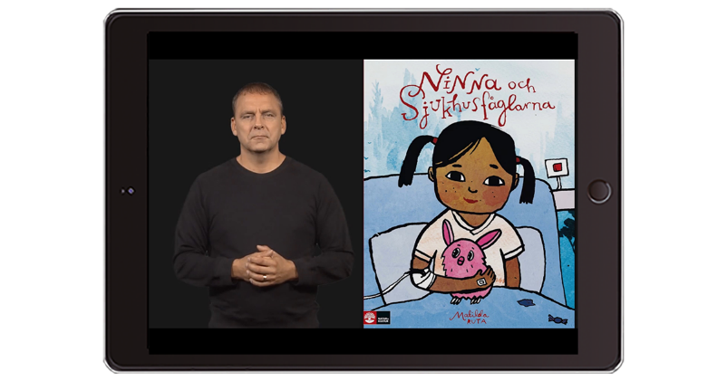
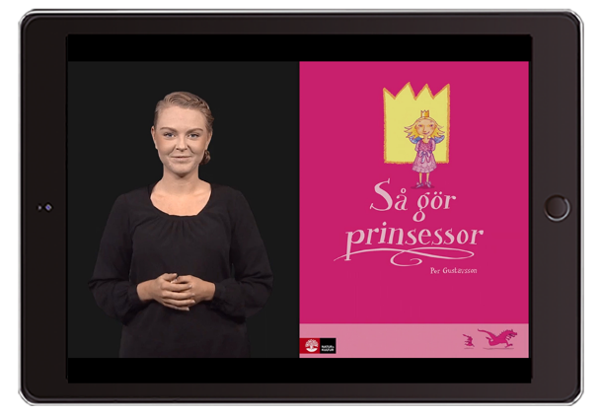

”Med TAKK- och teckenspråksfilmer i Polyglutt vill vi bidra till att fler barn blir inkluderade i förskolan och får möjlighet att bli stimulerade i sin språkutveckling”, säger Jakob Skogholm, vd på ILT Inläsningstjänst.
”Jag tror det är otroligt välkommet bland många pedagoger. Det finns en del material med ritade tecken insprängt i texten, men inte mycket med en aktör som tecknar. Det här är ett fint tillskott till förskolorna. Det är även en möjlighet för pedagoger att lära sig mer tecken”, säger Signe Tonér, doktorand i lingvistik och legitimerad logoped.

Ladda ner den nya versionen av Polyglutt (1.3.3 eller senare) i App Store för att ta del av TAKK- och teckenspråksfilmer i appen. Om en kommun eller förskola inte har ett abonnemang på Polyglutt finns det möjlighet att prova tjänsten i 30-dagar. Fyll i formuläret för ett demokonto.

Faktaruta
TAKK (tecken som alternativ och kompletterande kommunikation eller tecken som stöd) används som ett komplement när hörande personer behöver extra stöd till det talade språket och bygger bland annat på de tecken som används i det svenska teckenspråket.
Teckenspråk är ett eget visuellt språk med egen grammatik och betraktas därför som ett sjätte minoritetsspråk i Sverige. Teckenspråket används främst för personer med nedsatt eller ingen hörsel, talsvårigheter eller vissa funktionshinder.
Förskolans läroplan har reviderats och träder i kraft den 1 juli 2019. Ett av de nya målen i läroplanen är att förskolan ska ge barn med behov av svenskt teckenspråk förutsättningar att utveckla det.

Polyglutt
ILT Inläsningstjänst har tagit fram det pedagogiska verktyget Polyglutt som är den marknadsledande digitala bilderbokstjänsten för att jobba med läsning och flerspråkighet i förskolan. Många av böckerna i tjänsten finns inlästa på upp till 16 språk utöver svenska (18 med TAKK och teckenspråk). Just nu arbetar vi med 12 nya språk och i början av 2019 kommer det finnas bilderböcker inlästa på 45 språk. Idag har 51 kommuner och sammanlagt 52 000 barn tillgång till Polyglutt.
Polyglutt finns sedan september även i Finland under namnet Lukulumo och kommer lanseras i Tyskland och Norge under 2019.
För mer information kontakta:
Alexandra Blomberg
Marknads- och försäljningschef
ILT Inläsningstjänst
Mobil: 070-383 00 62
E-post: alexandra.blomberg@inlasningstjanst.se

